Manual

Resumen

JavaPop es una aplicación de contra venta online de fácil acceso para todos los consumidores. En su desarrollo se pueden diferenciar dos principales usuarios; un cliente y un administrador.

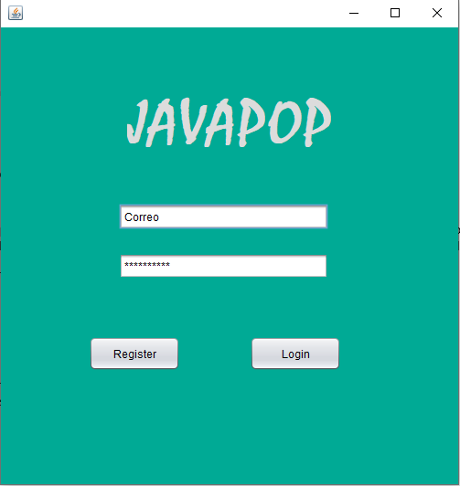La primera ventana que se muestra a cualquiera de los dos usuarios es la siguiente:

En caso de entrar como cliente pueden darse dos casos, que el cliente no se encuentre registrado o que si lo esté. En el primero de los casos, el usuario no podría entrar con una cuenta propia y tendrá que registrarse. Para ello solo tendrá que pulsar el botón “register” y entrar en la siguiente pestaña

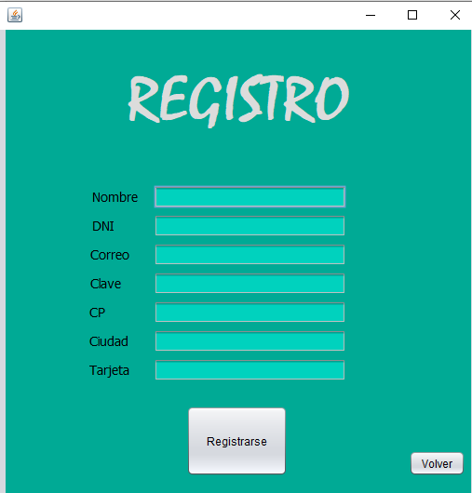

Para el correcto registro del usuario, este deberá rellenar cada uno de las casillas con sus datos personales.

Especificaciones

DNI – 8 números y una letra

CP – 5 números

Tarjeta – 16 números

Una vez registrado se volverá a la primera pestaña mecionada. El usuario deberá rellenar las casillas de correo y clave con los datos que el mismo ha incluido.

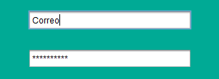Correo 🡪 Correo introducido

***** 🡪 Clave registrada

(Si se hace click encima de ambas casillas se borrará lo que está previamente escrito)

Si el correo o la contraseña, o ambos, son incorrectos, saltará un mensaje de error y el usuario tendrá que volver a probar

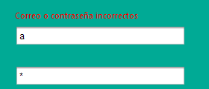

Para entrar como usuario solo deberá rellenar la casilla de correo con el siguiente correo

[admin@javapop.com](mailto:admin@javapop.com) e introducir la siguiente contraseña : admin

Para un mayor entendimiento se explicará primero cómo funcionan las opciones de los clientes.

**Cliente**

Una vez que el cliente ha inicializado correctamente se mostrará la siguiente pestaña

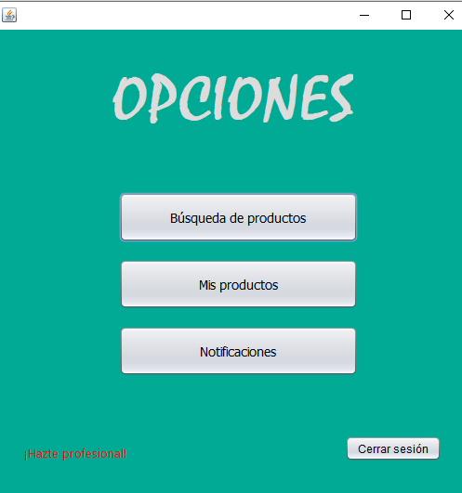Cada una de los recuadros en gris corresponde a un botón que llevarán a distintos menús con opciones más específicas.

Cabe resaltar el botón “cerrar sesión” que devuelve al usuario a la pestaña de inicio

El mensaje en rojo situado en la esquina inferior de la izquierda también corresponde a una acción. Si se hace click encima se cerrará la pestaña actual y saldrá la siguiente ventana

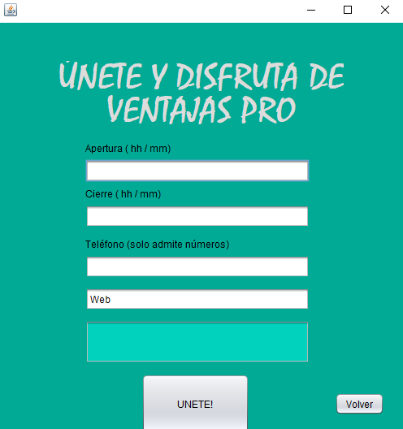En esta ventana un cliente puede puede transformarse en profesional. Para ello deberá rellenar las casillas en blanco con sus datos.

Especificaciones

Apertura – hh:mm

Cierre – hh:mm

(Ejemplo apertura -- > 16:30)

Si se deja una casilla sin rellenar saldrá un mensaje de error.

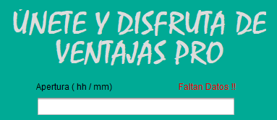

Una vez que convertido a profesional el usuario, la opción del menú principal desaparecerá

Esta operación descontará 30 euros de la tarjeta del cliente.

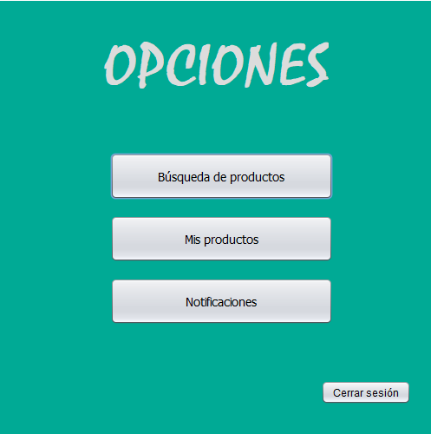

* Búsqueda de Productos

La pestaña de búsqueda mostrará todos los productos deseados. Para su correcto uso debe especificarse obligatoriamente la categoría haciendo click en la siguiente pestaña y seleccionándola.

(Categoría)

También, si el usuario lo desea pueden escribirse palabras claves que reducirán considerablemente los productos mostrados

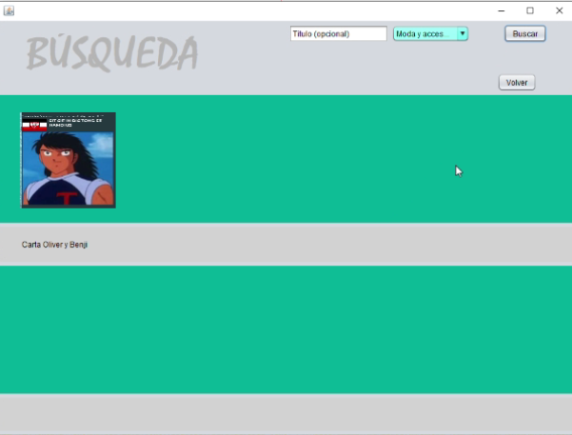

Cada producto mostrará su foto y su nombre. Cada ventana puede mostrar hasta un máximo de 10 productos, si la lista de productos que deben mostrarse sobrepasa los 10 elementos, aparecerá la opción “siguiente” y “anterior” que permitirá navegar entre pestañas.

Si se hace click encima del nombre de un producto aparecerá una pestaña especializada con los datos del producto.

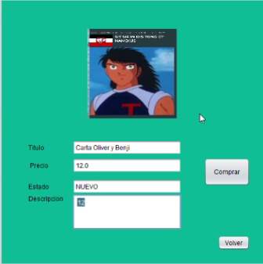

Si se selecciona la opción “comprar” saldrá un mensaje de confirmación que podrá aceptarse.

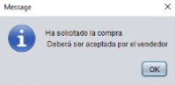

No obstante el producto no se comprará en su totalidad. Tan solo se habrá solicitado la compra, el vendedor debe aceptar la compra desde su cuenta.

* Mis Productos

Este botón permite al usuario cliente gestionar sus productos. En caso de que no tenga ninguno también puede subir uno nuevo haciendo click en la pestaña “subir un producto” y rellenando las casillas en blanco

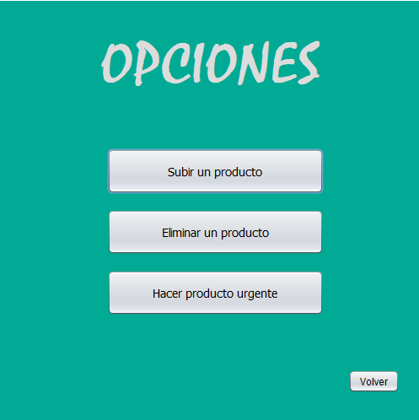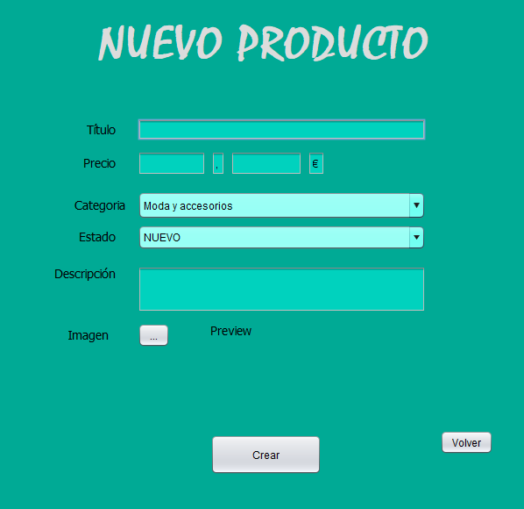

En la ventana “nuevo Productos” se deben rellenar las casillas con los distintos datos del producto. EL cuadrado gris precedido por la palabra imagen es para seleccionar la imagen que quiere asociar al producto. El cliente tiene que examinar su ordenador y seleccionar la imagen correcta

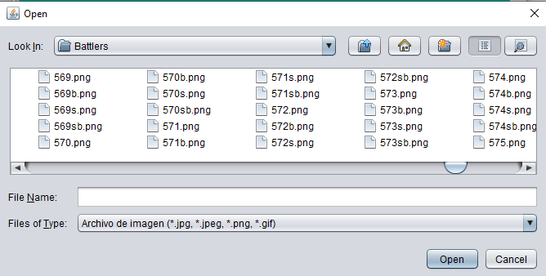

Se debe seleccionar una categoría y un estado de forma obligatoria.

Ejemplo de producto creado por un usuario

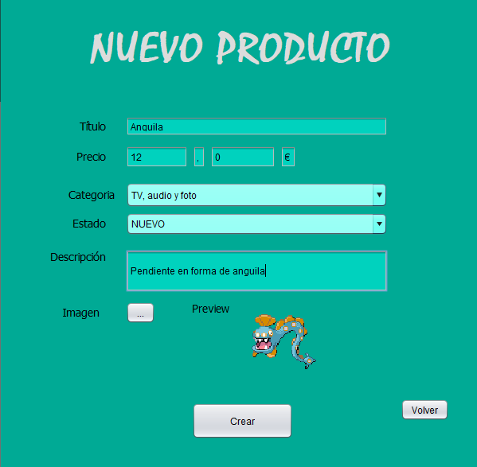

Una vez rellenadas las casillas y seleccionada una imagen se puede dar a crear; asignando al cliente usuario dicho producto.

Terminada la operación el cliente volverá a la pestaña anterior

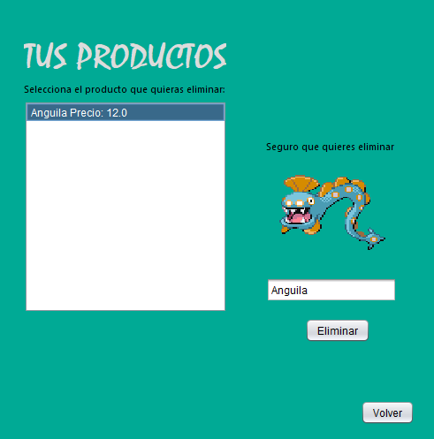

Si decide eliminar un producto aparecerá la siguiente pestaña. En ella se mostrará una lista con los productos de cliente. Si se hace click encima de un producto de la lista aparecerá su respectiva imagen a la derecha con su título debajo. Una vez seleccionado un producto se podrá dar a eliminar, borrando de los datos del cliente y del programa el producto.

En caso de no tener ningún producto la lista estará vacía. Terminada la operación se retornará a la ventana de opciones

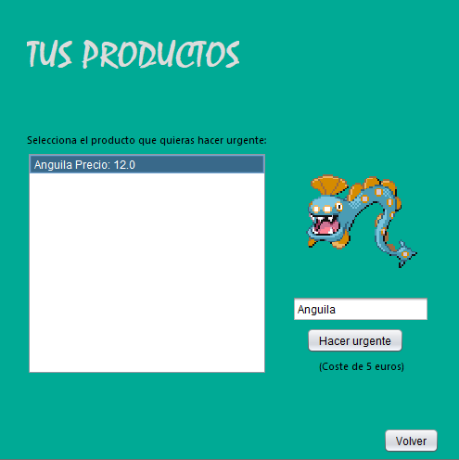Si el usuario selecciona la opción

“Hacer producto Urgente” saldrá una pestaña muy parecida a la anterior con la lista de productos del cliente. Si el usuario hace click encima de un elemento de la lista aparecerá la foto y el nombre a la derecha. Una vez seleccionado un producto podrá pulsar la opción “hacer urgente”. Si se decide pulsarla se cambiarán los datos del producto pasando a ser urgente, un producto urgente tendrá prioridad a la hora de buscar en la tienda.

Esta operación descontará 5 euros de la tarjeta del cliente.

En caso de no tener ningún producto la lista estará vacía. Terminada la operación se retornará a la ventana de opciones

* Notificaciones

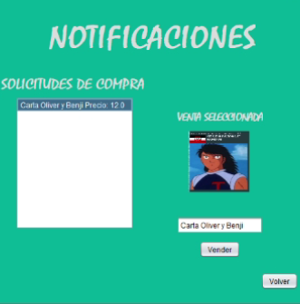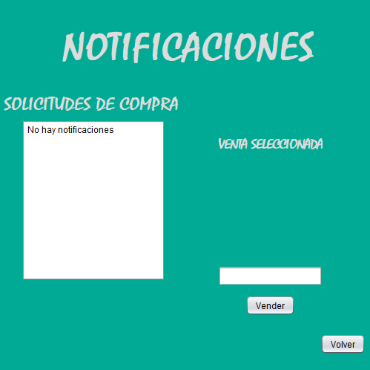

Si otro usuario solicita comprar un producto del usuario actual, este tendrá una notificación. Las notificaciones que tenga el usuario saldrán en una lista y si el usuario hace click encima de alguna de ellas aparecerá la foto del producto que se quiere comprar junto a su respectivo título. Si el usuario acepta la compra el producto se borrará de todos los datos del programa. En caso de no tener notificaciones la lista estará vacía.

A partir de esta sección se comentarán las opciones de administrador.

**Administrador**

La ventana que se muestra a continuación es la pestaña de administrador. El administrador es único y tiene control total sobre todos los datos del programa. Un administrador puede consultar los clientes registrados, los productos subidos y las ventas realizadas pudiendo borrar productos o clientes si lo viera oportuno.

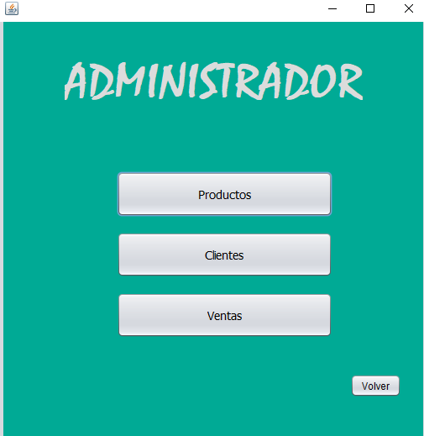

* Productos

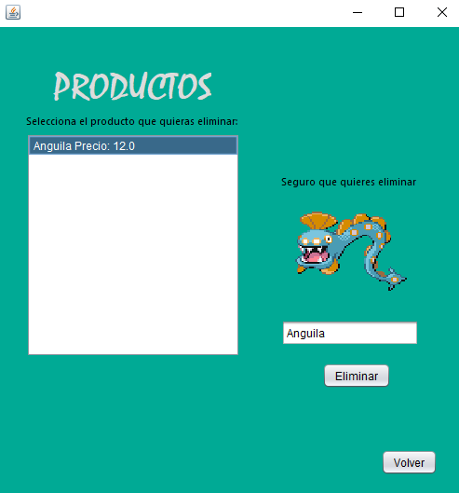

En caso de que haya productos, se mostrará una lista con todos los productos registrados en la página. El administrador tiene el poder de eliminar si lo considera oportuno cualquiera de los productos. Una vez eliminado un producto, dicho producto será borrado de los datos del programa así como de la lista de productos del cliente al que pertenecía. Una vez terminado este proceso se volverá a la pestaña de opciones del administrador



* Clientes

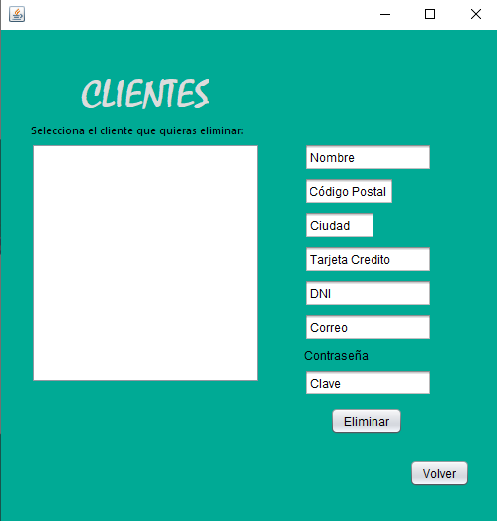

Si se encuentran clientes registrados, en esta pestaña se mostrará una lista de todos los clientes registrados. Si se hace click encima de cualquiera de los clientes se mostrarán sus datos principales.

Si el administrador lo considera oportuno puede borrar un cliente seleccionándolo previamente en la lista y presionando la opción eliminar. Una vez terminado este proceso se volverá a la pestaña de opciones del administrador

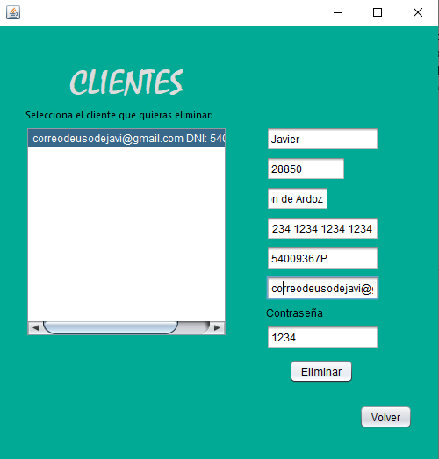

* 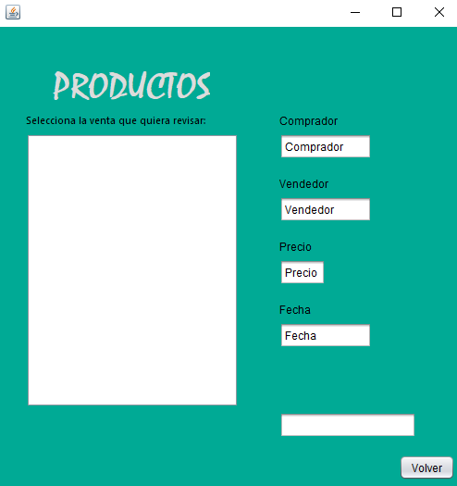Ventas

En esta ventana se mostrará una lista de las distintas ventas que se han realizado en el trascurso de la aplicación. Cada venta mostrará tanto el comprador como el vendedor, el precio del producto comprado y la fecha de la venta.

En caso de no haber ninguna venta se mostrará una lista vacía.